**CINNO Research | 折叠手机UTG踏入量产化阶段！至2025年国内市场CAGR约65%**

2022.02.25 CINNO Research

**摘要：随着国内外盖板厂商逐步加大技术储备和供应链布局，UTG盖板市场规模将持续提升。预计2022年国内折叠手机前盖板UTG搭载量约110万，2025年将继续成长至近500万台，2022年至2025年的CAGR约为65%。**

从历史的长河来看，每一个行业和每一类产品总是经历着有趣的循环。在功能机时代，手机强调个性化，形态各异的产品是当时的竞争状态，到了后来进入智能手机时代，芯片、屏幕、摄像头等配置逐渐成为选购的因素。周而复始，近一两年手机市场也在经历着循环。

目前通用芯片配置和影像能力在趋于雷同和体验相近的情况下，外观形态的变化又再重新进入大众的视野，成为市场竞争的重要元素，甚至是界定低、中、高端手机市场的一环。

年轻群体需要个性化，高端人士同样需要卓尔不群，基于“和而不同”的认知下，折叠屏手机成为了手机品牌踏入高端市场的不可或缺的武器。目前在这个细分市场，华为、三星、小米等手机品牌都在重金投入与布局，寻求更加完美的技术方案，以此来解决折叠屏手机在量产和使用体验中的痛点，例如屏幕的折痕和耐用度等。

CINNO Research分析，除苹果外，主流智能机品牌将在2022年齐集折叠屏手机阵营，折叠屏手机市场将成为2022年柔性AMOLED的另一重要赛道。此外折叠屏手机机型将不断丰富、价格持续下探，其市场规模必然会迅速增长，从而带动其特殊的前盖材料需求的增加。

**2021年折叠手机CPI与UTG用量提升巨大**

目前折叠屏手机的前盖材质主要有CPI与UTG两者，其也是解决屏幕折痕问题的关键所在。无色聚酰亚胺（CPI）是2019年可折叠盖板的第一选择，但从2020年开始，各品牌开始更加重视超薄玻璃（UTG），三星Galaxy Z Flip是第一款搭载UTG的折叠屏产品。

CINNO Research数据显示，2021年国内Top 5品牌折叠手机前盖搭载总量约115.8万，同比增124%。当中华为目前在售折叠手机仅搭载CPI前盖板，排名第一；三星折叠手机前盖板总搭载量排名第二，以UTG前盖板为主力；小米折叠手机凭借搭载UTG前盖板的MIX Fold机型排名第三。

**华为带CPI领头，三星UTG使用量最大**

回顾近一两年时间，2020年三星的Galaxy Z Flip和Galaxy Z Fold2等机型热销贡献，其使得国内折叠手机前盖UTG材质渗透率快速提升至55%，开始挤占前盖CPI份额；可是在2021年，国内折叠手机市场，搭载前盖CPI的华为Mate X系列开始发力，其销量带动前盖CPI搭载量的同比增速相对于前盖UTG搭载量的同比增速更快。

CINNO Research数据显示，2021年国内折叠手机前盖CPI和UTG搭载量分别为64.3万部和51.4万部，分别同比增长178%和80%。

2021年中国市场Top 10折叠手机前盖CPI搭载量排名第一的机型是华为Mate X2，而华为是前盖搭载CPI材质的折叠智能手机品牌第一，占比高达97%。

前盖UTG搭载量排名第一的机型是三星的Galaxy Z Filp3，而三星是2021年中国市场前盖搭载UTG的品牌折叠手机销量份额最大的手机品牌，占比73%，相较于2020年有所下降，主要是因为受小米MIX FOLD和OPPO的Find N机型销售贡献。

**UTG盖板市场规模持续提升**

从折叠手机诞生之时，其前盖板的材质选取的博弈便没有停止。CPI和UTG是目前折叠屏手机主要的材质。

透明聚酰亚胺（CPI）是一种聚合物材质，材质比较软，不易产生破裂，但是聚合物材质不可避免的抗疲劳和耐蠕变性能较差，所以产生了较严重的折痕问题，聚酰亚胺的透明度虽说这几年有显著提升，但是仍然无法与其他的透明光学薄膜和玻璃相比，超薄玻璃（UTG）作为一种无机材料，天然的具有接近于0的疲劳和蠕变，在提升折叠屏的折痕方面优势明显，随着UTG加工工艺的提高，UTG的弯折性能已经不再是瓶颈，稍高的加工价格成了制约其普及的唯一因素。

从目前市场动向来看，折叠屏三星智能机前盖已经由搭载CPI全部转为UTG材质。2021年，前盖CPI搭载量虽远超UTG搭载量，但前盖UTG搭载量逐季增长趋势相对更稳定，可见众多厂商积极推进UTG盖板规模化量产已进入较成熟阶段。

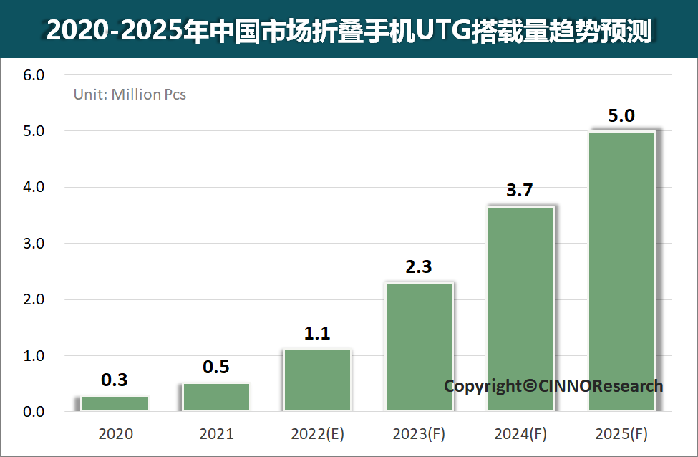CINNO Research认为，作为折叠屏的盖板材料 ，UTG更有可能成为市场主流。UTG的原材主要供应商为肖特和康宁，国内UTG盖板加工企业如长信凯盛等较强并形成了量产能力，但目前还没有量产的产品。

2020-2025年中国市场折叠手机UTG搭载量趋势预测，来源：CINNO Research

近两年国内折叠手机着力于解决产品折痕、重量、应用等体验方面的问题，伴随着供应链技术的成熟和产品成本的下探，CINNO Research预测，未来近2~3年中国市场折叠手机将会迅速发展。

随着国内外盖板厂商逐步加大技术储备和供应链布局，UTG盖板市场规模将持续提升。预计2022年国内折叠手机前盖板UTG搭载量约110万，2025年将继续成长至近500万台，2022年至2025年的CAGR约为65%。